**ЛАБОРАТОРНА РОБОТА № 2**

**ПОРІВНЯННЯ МЕТОДІВ КЛАСИФІКАЦІЯ ДАНИХ**

***Мета роботи:*** використовуючи спеціалізовані бібліотеки та мову програмування Python дослідити різні методи класифікації даних та навчитися їх порівнювати.

**Завдання 2.1. Класифікація за допомогою машин опорних векторів (SVM)**

age: continuous.  
workclass: Private, Self-emp-not-inc, Self-emp-inc, Federal-gov, Local-gov, State-gov, Without-pay, Never-worked.  
fnlwgt: continuous.  
education: Bachelors, Some-college, 11th, HS-grad, Prof-school, Assoc-acdm, Assoc-voc, 9th, 7th-8th, 12th, Masters, 1st-4th, 10th, Doctorate, 5th-6th, Preschool.  
education-num: continuous.  
marital-status: Married-civ-spouse, Divorced, Never-married, Separated, Widowed, Married-spouse-absent, Married-AF-spouse.  
occupation: Tech-support, Craft-repair, Other-service, Sales, Exec-managerial, Prof-specialty, Handlers-cleaners, Machine-op-inspct, Adm-clerical, Farming-fishing, Transport-moving, Priv-house-serv, Protective-serv, Armed-Forces.  
relationship: Wife, Own-child, Husband, Not-in-family, Other-relative, Unmarried.  
race: White, Asian-Pac-Islander, Amer-Indian-Eskimo, Other, Black.  
sex: Female, Male.  
capital-gain: continuous.  
capital-loss: continuous.

hours-per-week: continuous.  
native-country: United-States, Cambodia, England, Puerto-Rico, Canada, Germany, Outlying-US(Guam-USVI-etc), India, Japan, Greece, South, China, Cuba, Iran,

Honduras, Philippines, Italy, Poland, Jamaica, Vietnam, Mexico, Portugal, Ireland, France, Dominican-Republic, Laos, Ecuador, Taiwan, Haiti, Columbia, Hungary, Guatemala, Nicaragua, Scotland, Thailand, Yugoslavia, El-Salvador, Trinadad&Tobago, Peru, Hong, Holand-Netherlands.

classifier = OneVsOneClassifier(LinearSVC(random_state=0))

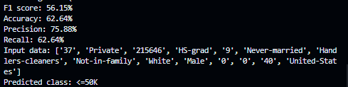

Рис.1 Результат аналізу акуратності, повноти, точності та F1

**Завдання 2.2. Порівняння якості класифікаторів SVM з нелінійними ядрами**

classifier = OneVsOneClassifier(SVC(kernel='poly', degree=2))

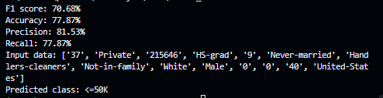

Рис.2 Результат аналізу за використання поліноміального ядра

classifier = OneVsOneClassifier(SVC(kernel='rbf'))

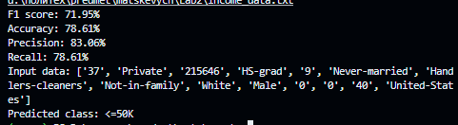

Рис.3 Результат аналізу за використання ядра Гауса

classifier = OneVsOneClassifier(SVC(kernel='sigmoid'))

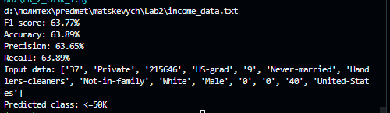

Рис.4 Результат аналізу за використання сигмоїдального ядра

За даних умов нерівномірності використання даних, найкращий результат надає поліномінальне ядро. За використання поліноміального ядра з максимальним значенням degree його ефективність може бути значно вищою, але це буде потребувати неймовірно потужний комп’ютер

**Завдання 2.3. Порівняння якості класифікаторів на прикладі класифікації сортів ірисів**

from sklearn.datasets import load_iris

iris_dataset = load_iris()

print(f"Ключі iris_dataset: \n{iris_dataset.keys()}")

print(iris_dataset['DESCR'][:193] + "\n...")

print(f"Назви відповідей: {iris_dataset['target_names']}")

print(f"Назви ознак: {iris_dataset['feature_names']}")

print(f"Тип масиву data: {type(iris_dataset['data'])}")

print(f"Форма масиву data: {iris_dataset['data'].shape}")

print(f"Перші 5 рядків ознак: \n{iris_dataset['data'][:5]}")

print(f"Тип масиву відповідей: {type(iris_dataset['target'])}")

print(f"Форма масиву відповідей: {iris_dataset['target'].shape}")

print(f"Відповіді: {iris_dataset['target']}")

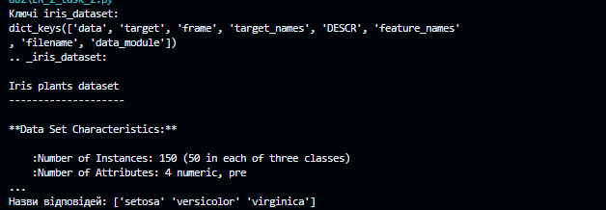

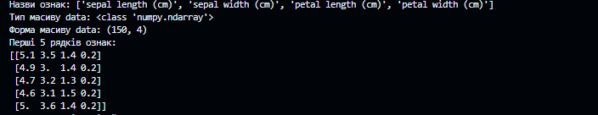

Рис.5 - 6 Виведення інформації про дані

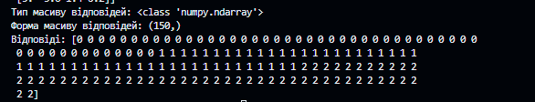

Рис.7 Виведення інформації про відповіді

import warnings

warnings.simplefilter(action='ignore', category=MatplotlibDeprecationWarning)

# Завантаження датасету

url = "https://raw.githubusercontent.com/jbrownlee/Datasets/master/iris.csv"

names = ['sepal-length', 'sepal-width', 'petal-length', 'petal-width', 'class']

dataset = read_csv(url, names=names)

# shape

print(dataset.shape)

# Зріз даних head

print(dataset.head(20))

# Стастичні зведення методом describe

print(dataset.describe())

# Розподіл за атрибутом class

print(dataset.groupby('class').size())

# Діаграма розмаху

dataset.plot(kind='box', subplots=True, layout=(2, 2), sharex=False, sharey=False)

pyplot.show()

# Гістограма розподілу атрибутів датасета

dataset.hist()

pyplot.show()

# Матриця діаграм розсіювання

scatter_matrix(dataset)

pyplot.show()

# Розділення датасету на навчальну та контрольну вибірки

array = dataset.values

# Вибір перших 4-х стовпців

X = array[:, 0:4]

# Вибір 5-го стовпця

Y = array[:, 4]

# Разделение X и y на навчальну та контрольну вибірки

X_train, X_validation, Y_train, Y_validation = train_test_split(X, Y, test_size=0.20, random_state=1)

# Завантажуємо алгоритми моделі

models = [('LR', LogisticRegression(solver='liblinear', multi_class='ovr')),

          ('LDA', LinearDiscriminantAnalysis()),

          ('KNN', KNeighborsClassifier()),

          ('CART', DecisionTreeClassifier()),

          ('NB', GaussianNB()),

          ('SVM', SVC(gamma='auto'))]

# Оцінюємо модель на кожній ітерації

results = []

names = []

for name, model in models:

    kfold = StratifiedKFold(n_splits=10, random_state=1, shuffle=True)

    cv_results = cross_val_score(model, X_train, Y_train, cv=kfold, scoring='accuracy')

    results.append(cv_results)

    names.append(name)

    print('%s: %f (%f)' % (name, cv_results.mean(), cv_results.std()))

# Порівняння алгоритмів

pyplot.boxplot(results, labels=names)

pyplot.title('Порівняння алгоритмів')

pyplot.show()

# Створюємо прогноз на контрольній вибірці

model = SVC(gamma='auto')

model.fit(X_train, Y_train)

predictions = model.predict(X_validation)

# Оцінюємо прогноз

print(accuracy_score(Y_validation, predictions))

print(confusion_matrix(Y_validation, predictions))

print(classification_report(Y_validation, predictions))

# Вивід результатів за власними даними

X_new = [[3.0, 5.2, 1.7, 2.1], [6.0, 1.9, 0.58, 3.5], [6.9, 1.4, 8.8, 4.8],

         [3.2, 2.1, 4.2, 1.1], [6.0, 3.9, 2.8, 0.2], [3.2, 1.17, 0.5, 1.0]]

predictions = model.predict(X_new)

print(f"X_new: {X_new}\nPredictions: {predictions}")

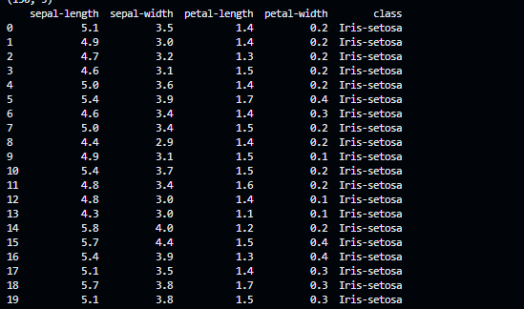

Рис.8 Розмір масиву даних та перші 20 записів

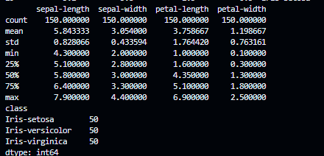

Рис.9 Характеристики даних, кількість за класами та тип даних

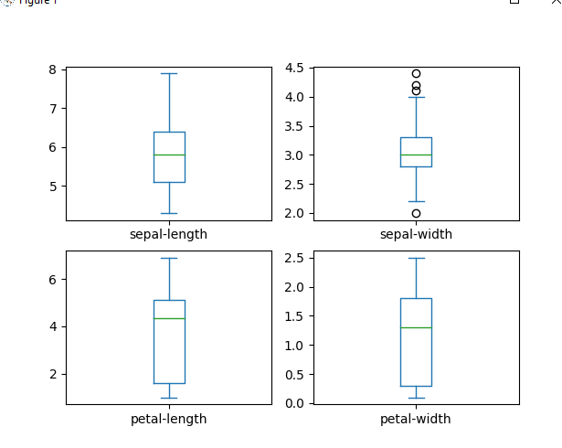

Рис. 10 Діаграма розмаху

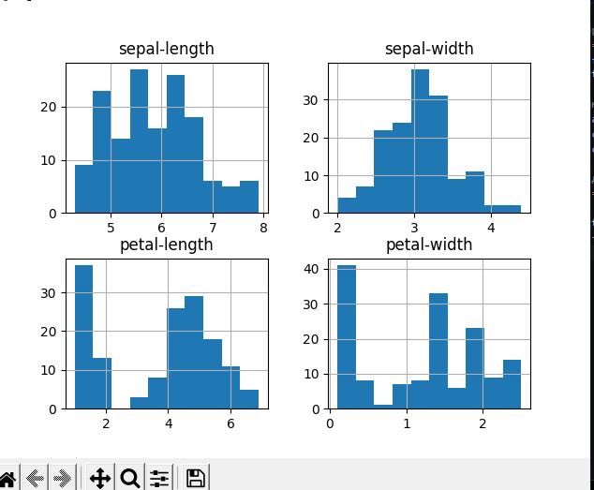

Рис.11 Гістограма розподілу атрибутів датасета

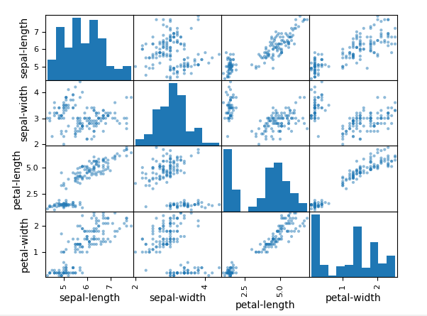

Рис.12 Матриця діаграм розсіювання

Квітка належала до класу Iris-setosa

Можна зробити висновок, що найкраще показала себе модель лінійного дискримінантного аналізу, проте вона потребувала найбільшої кількості ресурсів.

# Розділення датасету на навчальну та контрольну вибірки

array = dataset.values

# Вибір перших 4-х стовпців

X = array[:, 0:4]

# Вибір 5-го стовпця

Y = array[:, 4]

# Розділення X и y на навчальну та контрольну вибірки

X_train, X_validation, Y_train, Y_validation = train_test_split(X, Y, test_size=0.20, random_state=1)

# Завантажуємо алгоритми моделі

models = [('LR', LogisticRegression(solver='liblinear', multi_class='ovr')),

          ('LDA', LinearDiscriminantAnalysis()),

          ('KNN', KNeighborsClassifier()),

          ('CART', DecisionTreeClassifier()),

          ('NB', GaussianNB()),

          ('SVM', SVC(gamma='auto'))]

# Оцінюємо модель на кожній ітерації

results = []

names = []

for name, model in models:

    kfold = StratifiedKFold(n_splits=10, random_state=1, shuffle=True)

    cv_results = cross_val_score(model, X_train, Y_train, cv=kfold, scoring='accuracy')

    results.append(cv_results)

    names.append(name)

    print('%s: %f (%f)' % (name, cv_results.mean(), cv_results.std()))

# Порівняння алгоритмів

pyplot.boxplot(results, labels=names)

pyplot.title('Порівняння алгоритмів')

pyplot.show()

# Створюємо прогноз на контрольній вибірці

model = SVC(gamma='auto')

model.fit(X_train, Y_train)

predictions = model.predict(X_validation)

# Оцінюємо прогноз

print(accuracy_score(Y_validation, predictions))

print(confusion_matrix(Y_validation, predictions))

print(classification_report(Y_validation, predictions))

# Вивід результатів за власними даними

X_new = [[3.0, 5.2, 1.7, 2.1], [6.0, 1.9, 0.58, 3.5], [6.9, 1.4, 8.8, 4.8],

         [3.2, 2.1, 4.2, 1.1], [6.0, 3.9, 2.8, 0.2], [3.2, 1.17, 0.5, 1.0]]

predictions = model.predict(X_new)

print(f"X_new: {X_new}\nPredictions: {predictions}")

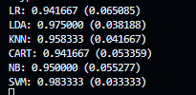

Рис. 13 Порівняння accuracy моделей

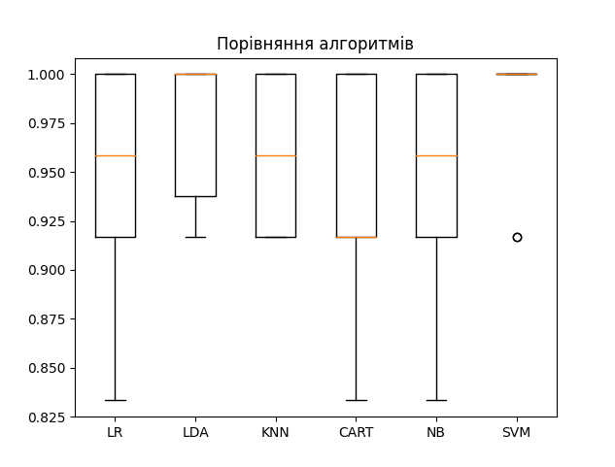

Рис.14 Діаграма розмаху атрибутів вхідних даних

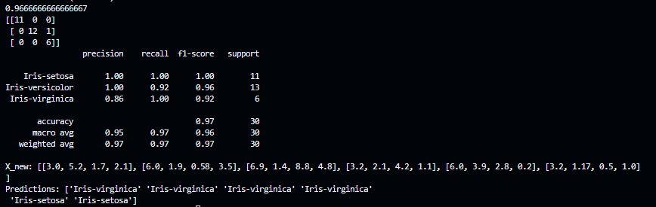

Рис.15 Якість, матриця помилок та звіт по класифікації даних через SVC



Рис. 16 Прогнозування класів власних даних

**Завдання 2.5. Класифікація даних лінійним класифікатором Ridge**

import numpy as np

import seaborn as sns

from sklearn.datasets import load_iris

from sklearn.linear_model import RidgeClassifier

from sklearn.model_selection import train_test_split

from sklearn.metrics import confusion_matrix

from io import BytesIO

import matplotlib.pyplot as plt

from sklearn import metrics

sns.set()

iris = load_iris()

X, y = iris.data, iris.target

Xtrain, Xtest, ytrain, ytest = train_test_split(X, y, test_size=0.3, random_state=0)

clf = RidgeClassifier(tol=1e-2, solver="sag")

clf.fit(Xtrain, ytrain)

ypred = clf.predict(Xtest)

print('Accuracy:', np.round(metrics.accuracy_score(ytest, ypred), 4))

print('Precision:', np.round(metrics.precision_score(ytest, ypred, average='weighted'), 4))

print('Recall:', np.round(metrics.recall_score(ytest, ypred, average='weighted'), 4))

print('F1 Score:', np.round(metrics.f1_score(ytest, ypred, average='weighted'), 4))

print('Cohen Kappa Score:', np.round(metrics.cohen_kappa_score(ytest, ypred), 4))

print('Matthews Corrcoef:', np.round(metrics.matthews_corrcoef(ytest, ypred), 4))

print('\t\tClassification Report:\n', metrics.classification_report(ypred, ytest))

mat = confusion_matrix(ytest, ypred)

sns.heatmap(mat.T, square=True, annot=True, fmt='d', cbar=False)

plt.xlabel('true label')

plt.ylabel('predicted label')

plt.savefig("Confusion.jpg")

# Save SVG in a fake file object.

f = BytesIO()

plt.savefig(f, format="svg")

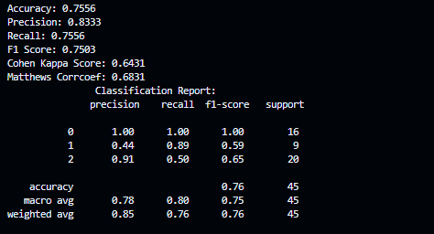

Рис.17 Результат виконання завдання 2.5

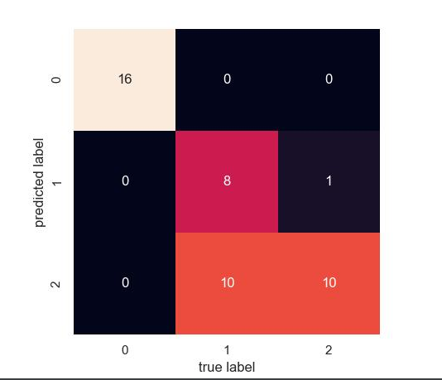

Рис.18 Confusion.jpg

В результаті було отримано:

r1, чутливість (sensitivity), коефіцієнт Коена Каппа — статистика, яка використовується для вимірювання надійності між оцінювачами (а також надійності внутрішньої оцінки) для якісних (категоріальних) предметів, коефіцієнт кореляції Метьюса – або коефіцієнт фі, використовується в машинному навчанні як міра якості двійкової (двокласної) класифікації, матриця невідповідності – це таблиця специфічного компонування, яка дозволяє ілюструвати продуктивність алгоритму, зазвичай керованого навчанням; кожен з рядків цієї матриці представляє зразки прогнозованого класу, тоді як кожен зі стовпців представляє зразки справжнього класу (або навпаки), назва походить від того факту, що вона дозволяє легко бачити, чи допускає система невідповідності між цими двома класами (наприклад, часто помилково маркуючи один як інший).

**Репозиторій:** https://github.com/RomanMatskevich/SHI.git

**Висновок:** в ході виконання лабораторної роботи використовуючи спеціалізовані бібліотеки та мову програмування Python досліджено різні методи класифікації даних та отримано навички для їх порівняння.